统一门户一期灰度计划

1. **灰度范围**

流程与数字化转型中心全员

1. **灰度时间**

2022.7.5至2022.7.30（暂定）

1. **灰度方式**

灰度范围用户访问统一门户地址时（https://info.tcl.com/）直接打开新版门户页面。

1. **灰度内容**

（1）功能迁移改造

1、【技术平台迁移】完成统一门户整体功能2.0技术平台迁移；

2、【新闻管理】完成新闻管理服务模块自研改造；

3、【员工自助】我的信息、我的薪酬、我的绩效、我的考勤、我的团队等模块完成自研改造；

4、【考勤管理】对接新考勤系统；

5、【流程管理】完成流程新建模块改造，门户后台增加流程管理模块，兼容不同渠道来源的流程配置；

（2）体验优化

1、【产品服务导航】新的导航交互体验，集成各业务系统快捷导航菜单；

2、【内嵌访问】支持在门户页面内嵌访问不同的业务系统，无需打开新浏览器窗口。目前仅支持部分符合访问要求的系统；

3、【个性化配置】新增个性化主题配置功能，目前已支持【红色】和【蓝色】两种主题色配置；

4、【全局搜索】整合统一门户内部内容搜索入口，目前包含系统、应用、流程、通讯录等模块内容搜索；

1. **问题跟进**
2. T信群/微信群：产品、研发、测试、运维全员都需要关注，并及时响应用户反馈的问题，由运维人员每周汇总统计群内用户反馈的问题；
3. 门户【反馈】信息统计：由运维人员每周汇总一次，筛选出bug和需求建议，bug则直接提交给研发修复，需求则提交给产品进行跟进；
4. **数据统计**
5. 每日访问用户量；
6. 访问用户数；
7. 各功能模块点击量；
8. 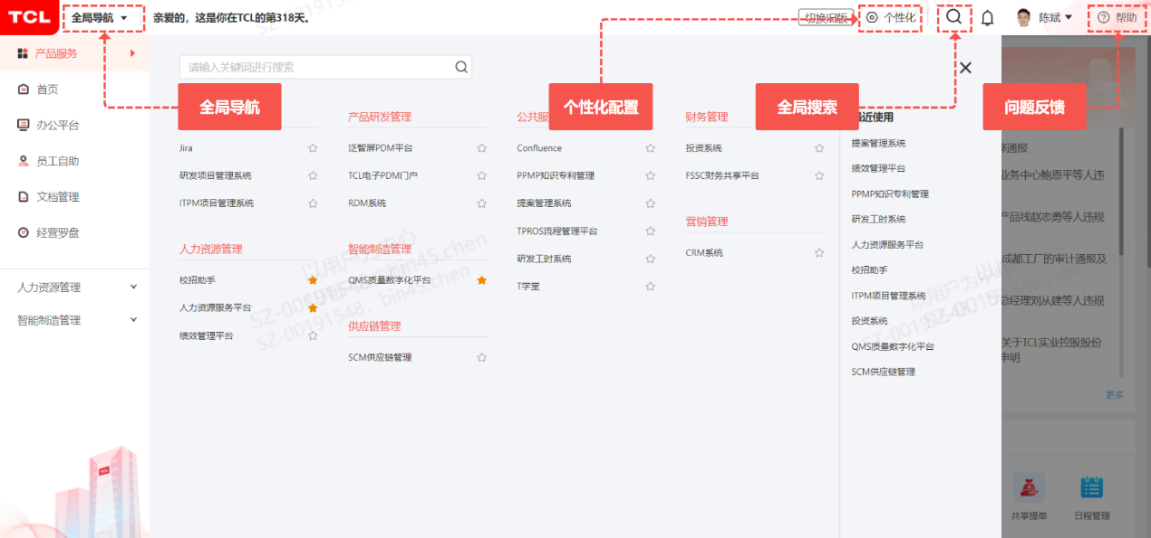用户反馈问题数量；